常州市新北区飞龙中学校服采购项目招标公告
项目概况
常州市新北区飞龙中学校服采购项目的潜在投标人应在江苏省常州市天宁区锦绣路锦绣东苑29幢4楼401号(常州市政务服务中心对面)获取招标文件,并于2024年10月21日上午09:00(北京时间)前递交投标文件。

一、项目基本情况
1.项目编号:ZJGK2024054
2.项目名称:常州市新北区飞龙中学校服采购项目
3.采购需求:常州市新北区飞龙中学校服采购项目，项目内容包含校服的设计、制作、运输、装卸、至采购人现场指定位置，通过相关检验检测并经采购人及其相关部门的验收，直至发放和余货取回等全过程工作。采购人实际采购可能只从各品目中选择一种或多种(不一定全套均采购)，中标单位需等到采购人新生报到，征得2/3以上家长同意后，双方才履行合同，采购人负责将采购款式、数量交予中标单位，中标单位按照采购人提供的款式、颜色要求制造校服，校服面料必须与采购需求中一致。贫困学生校服征订工作按教育主管部门相关文件执行。
4.项目预算及最高限价：
标段 | 类别 | 项目预算 | 最高限价 | 选择服务单位数量
一 | 夏季校服 | 45万元 | 140元/套 | 1家
二 | 春秋运动装 |  | 180元/套 | 1家
 | 冬装 |  | 310元/件
本项目共分为两个标段（一标段:夏季校服，二标段:春秋运动装及冬装），投标人可对本次采购的单个标段或多个标段进行投标，在投标文件中注明所投标段并响应该标段全部内容，但只能中一个标段，即可兼投但不得兼中，如同一投标人多个标段都为第一，可优先选择其中任意一个标段，同时放弃其他标段中标资格，以此类推（评定顺序:一标段、二标段）。
5.供货要求:中标单位须在采购人指定时间前完成生产任务，并按要求将货物送达采购人指定的地点。
6.质保期限:免费质保期不低于1年，自物品验收合格之日起（采购人代表在验收报告上签字之日起计算）至少12个月内正常使用，对非人为因素损坏的服装，承诺无条件负责更换。
7.服务期限:贰年，合同一年一签。一年合同期满后经采购人考核合格后可续签下一年合同。考核不合格的，终止合同不再续签（合同期内价格保持一致）。
8.本项目是否接受联合体投标:□是 ■否。
9.本项目是否接受进口产品投标:□是 ■否。

二、申请人的资格要求（须同时满足）
1.满足《中华人民共和国政府采购法》第二十二条规定以及下列情形:
1.1未被“信用中国”网站（WWW.creditchina.gov.cn）或“中国政府采购网”网站（www.ccgp.gov.cn）列入失信被执行人、重大税收违法案件当事人名单、政府采购严重失信行为记录名单；
1.2单位负责人为同一人或者存在直接控股、管理关系的不同投标人（包含法定代表人为同一个人的两个及两个以上法人，母公司、全资子公司及其控股公司），不得参加同一合同项下的政府采购活动。
2.落实政府采购政策需满足的资格要求:
2.1 中小企业政策
□本项目不专门面向中小企业预留采购份额。
■本项目专门面向 ■中小 □小微企业 采购。即:提供的货物全部由符合政策要求的中小/小微企业制造、服务全部由符合政策要求的中小/小微企业承接。
□本项目预留部分采购项目预算专门面向中小企业采购。对于预留份额，提供的货物由符合政策要求的中小企业制造、服务由符合政策要求的中小企业承接。
2.2 其它落实政府采购政策的资格要求:无。
3.本项目的特定资格要求:无
3.1本项目是否接受分支机构参与投标:□是 ■否；
3.2本项目是否属于政府购买服务:
■否
□是，公益一类事业单位、使用事业编制且由财政拨款保障的群团组织，不得作为承接主体；
3.3其他特定资格要求:无

三、获取招标文件
1.时间:自本公告发布之日起至2024年9月30日，每天上午8:30至11:30，下午13:00至17:00（北京时间，法定节假日除外）。
2.方式:可采取以下任一种方式获取招标文件
1）线上:在规定的时间内将报名材料扫描发至本公司邮箱“changzhouzhongjin@126.com”并按要求交纳费用后，招标文件以邮件形式发送至指定邮箱。
2）现场:江苏省常州市天宁区锦绣路锦绣东苑29幢4楼401号(常州市政务服务中心对面)。
3.售价:人民币300元/份（现金、微信或支付宝）,招标文件售后一概不退。
四、提交投标文件截止时间、开标时间和地点
投标截止时间、开标时间:2024年10月21日上午09:00（北京时间）。
地点:江苏省常州市天宁区锦绣路锦绣东苑29幢4楼401号开标室(常州市政务服务中心对面)。

五、公告期限
自本公告发布之日起5个工作日。

六、其他补充事宜
1.报名时需提供资料:报名申请表（加盖投标人公章，格式后附），资料填写符合要求的由代理机构发放招标文件。
2.有关本次招标的事项若存在变动或修改，将通过补充或更正形式在常州中金招投标有限公司网站上发布，因未能及时了解相关最新信息所引起的失误责任由投标人自负。
3.投标文件制作份数及要求
1）正本份数:1份，副本份数:4份，胶装成册,未提供完整的视为无效投标。
2）正本和副本合并密封或独立密封，由投标人根据实际情况自行确定。
3）不论投标人中标与否，投标文件均不退回。
4.送样清单
样品要求如下:
标段 | 校服 | 名称 | 面料成分 | 单位 | 数量 | 参考图片
第一标段 | 夏季校服 | 男女T恤+男女长裤 | T恤:珠地网眼，60%棉，40%聚脂纤维；  长裤:汗布，60%棉，40%聚脂纤维。 | 1 | 套 | 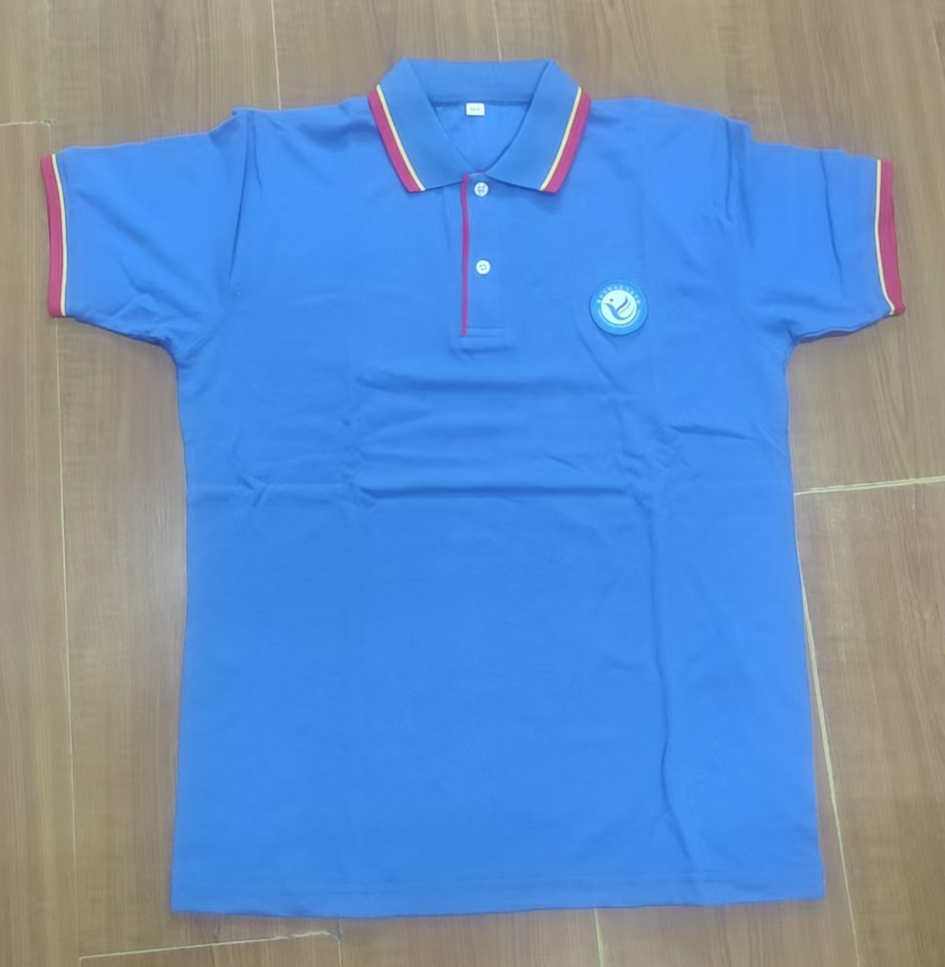
 |  |  |  |  |  | 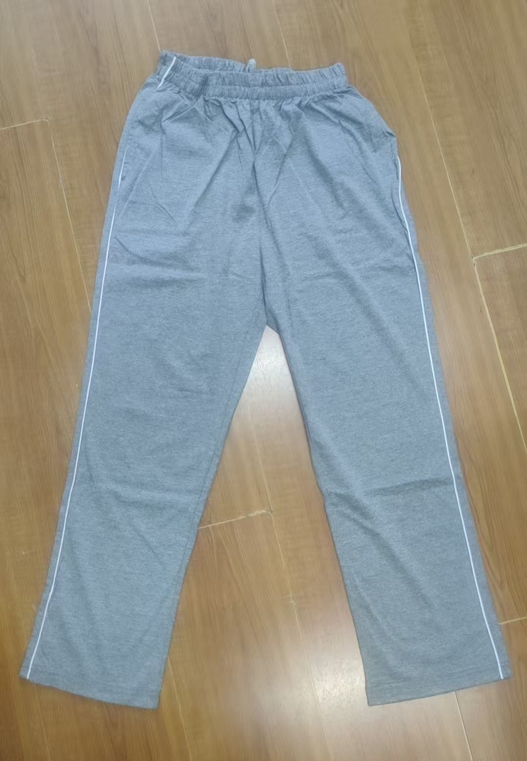
第二标段 | 春秋运动装 | 春秋运动上衣 | 秋装上衣:空气层健康布:棉60%、聚酯纤维40%。 | 1 | 件 | 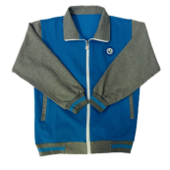
 |  | 春秋运动裤 | 秋裤:空气层健康布:棉60%、聚酯纤维40%。 | 1 | 条 | 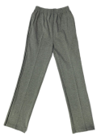
 | 冬装 | 男女冲锋衣 | 面料:机械弹，聚酯纤维100%；  里料:聚酯纤维100%；  内胆:摇粒绒，聚酯纤维 100%。 | 1 | 件 | 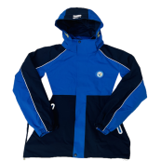
注:
1）投标人根据“样品清单”提供对应样品，样品材质、规格、数量应该和样品清单一致，样品上任何显示制造厂或投标人的标志、标记都必须用不透明的纸粘贴遮盖，否则将按无效投标处理。
2）出样款式可以参考清单图片款式自行进行设计，现场不能进行拍照或者录像。
3）招标现场不提供出样设备，各投标人出样衣架、衣托（也仅限衣架、衣托，不要带模特）自备，样品和展示设备不能出现本单位的任何信息。
4）未提供样品、样品不全或样品明显不符合要求的对应项不得分。
5）样品制作及运输费用由投标人自行承担。中标单位的样品不予退回，由采购人封存作为最终验收的依据。未中标的单位将样品当天自行带回。
6）送样时间:2024年10月21日上午08:30至09:00截止，逾期不再接受。
7）送样地点:江苏省常州市天宁区锦绣路锦绣东苑29幢4楼401号样品室(常州市政务服务中心对面)。

七、对本次招标提出询问，请按以下方式联系。
1.采购人信息
名称:常州市新北区飞龙中学
地址:常州市新北区环龙路9号
联系人:张老师
联系方式:13016866803
2.采购代理机构信息
名称:常州中金招投标有限公司
地址:江苏省常州市天宁区锦绣路锦绣东苑29幢4楼401号(常州市政务服务中心对面)
联系人:丁女士、倪女士
联系电话:0519-85958666
3.项目联系方式
联系人:潘女士
联系电话:0519-85958666

